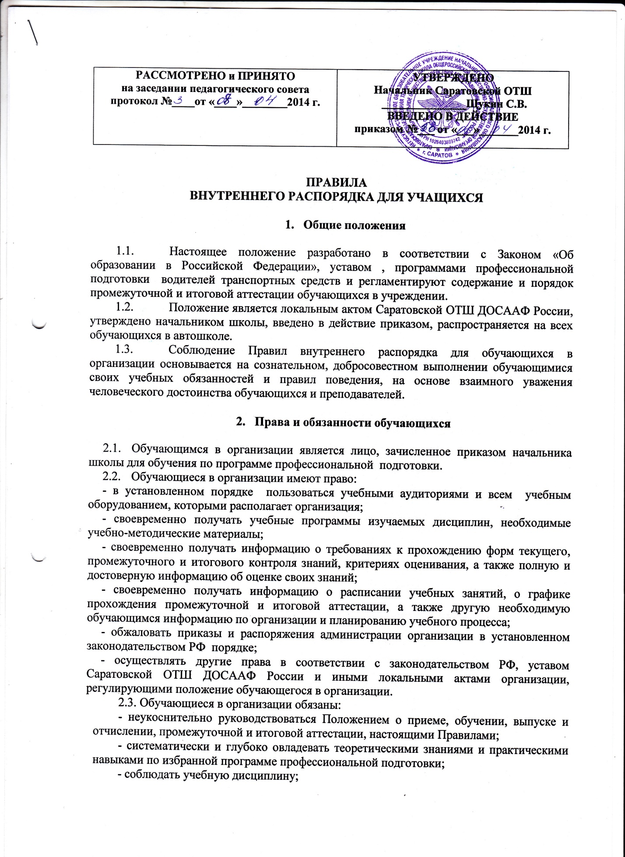

- посещать учебные занятия, лично выполнять в установленные сроки все виды учебных заданий и контроля усвоения учебного материала, предусмотренные программами обучения;
- своевременно в письменной форме ставить в известность администрацию организации о необходимости отсутствия на учебных занятиях, в том числе на экзаменах и зачетах, по уважительной причине. При отсутствии на занятиях, , в том числе на экзаменах и зачетах, по непредвиденной уважительной причине ставить в известность администрацию школы по телефону и представлять в первый день явки после отсутствия документы, подтверждающие уважительную причину пропуска занятий;
- поддерживать надлежащую чистоту и порядок во всех учебных и учебно-производственных помещениях, бережно и аккуратно относиться к имуществу организации, возмещать ущерб, причиненный имуществу организации в порядке, предусмотренном законодательством РФ;
- соблюдать требования охраны труда и техники безопасности, производственной санитарии и гигиены, противопожарной, электрической, экологической безопасности, безопасности дорожного движения, предусмотренные соответствующими правилами и инструкциями, обеспечению безопасности образовательного процесса.

- Учебный порядок
  - Организация учебного процесса в организации регламентируется Положением о приеме, обучении, выпуске и отчислении, Положением о промежуточной и итоговой аттестации, настоящими Правилами, учебными планами, расписанием учебных занятий, консультаций, экзаменов, графиками обучения вождению.
  - Время начала и окончания проведения учебных занятий и перерывов устанавливается в расписании и графиках обучения вождению. Расписание утверждается зав. учебной частью, составляется с учетом обеспечения педагогической и предметной целесообразности.
  - Учебное расписание составляется на весь период обучения, графики обучения вождению составляются на неделю и вывешиваются не позднее, чем за 3 дня до начала занятий.
Общая нагрузка обучающихся не должна превышать 24 часа в неделю для очной (вечерней) формы обучения. Продолжительность академического часа занятий по теоретическому обучению устанавливается 45 минут. После конца академического часа занятий устанавливается перерыв продолжительностью 5-10 минут.
Обучение вождению осуществляется вне сетки учебного времени, по индивидуальным графикам, не более 2 часов практического занятия по обучению вождению на одного обучающегося (при этом продолжительность астрономического часа равняется 60 минутам).
  - Расписание консультаций, зачетов, экзаменов (в том числе пересдач) вывешивается не позднее, чем за неделю до их проведения.
  - В случае переноса или замены занятий по непредвиденной причине (например, болезнь преподавателя, поломка автомобиля) учебная часть извещает обучающихся в день проведения занятий.
  - Знания, умения, навыки обучающихся определяются следующими оценками: 5 (отлично), 4 (хорошо), 3 (удовлетворительно), 2 (неудовлетворительно), зачтено (зачет).
  - В учебной группе на общественных началах избирается староста, который контактирует с учебной частью и доводит до сведения группы все указания и распоряжения администрации, контролирует посещаемость, учебную дисциплину, извещает обучающихся об изменениях, вносимых в расписание.

- Порядок в помещениях

  - Находясь в здании и помещениях организации, обучающиеся обязаны соблюдать общепринятые нормы поведения в общественных местах.
  - В здании и помещениях организации запрещается:
- курить;
- проходить в здание или находиться в здании в состоянии алкогольного, наркотического или токсического опьянения;
- проходить или находиться в здании с холодным, травматическим, огнестрельным оружием;
- выносить без разрешения администрации предметы и различное оборудование из учебных и других помещений;
-во время проведения занятий громко разговаривать, шуметь, входить и выходить в учебный кабинет без разрешения, пользоваться сотовыми телефонами;
- оставлять без присмотра одежду и личные вещи; администрация не несет ответственность за их сохранность.

